Практическая работа №7. Функции. Область видимости переменных
Петухов Кирилл
ИСП 23.1А

Задача 1

Формат ввода
Вводится число, а затем строка слов через двоеточие и пробел.

Формат вывода
Через дефис, окруженный пробелами, вывести слова с длиной не меньшей числа и не кратной 3. Слова вывести в порядке ввода, с большой буквы, остальные не менять.

Пример 1
Ввод | Вывод
4  a: thing: that: allows: one: individual: to: rush: headlong | Thing - That - Individual - Rush - Headlong

Пример 2
Ввод | Вывод
5  people: once: and: for: all: DeciDeD: to: live: and: work: there | DeciDeD - There
Код:
def filter_words(min_length, words):
word_list = words.split(': ')
filtered_words = []
for word in word_list:
if len(word) >= min_length and len(word) % 3 != 0:
filtered_words.append(word.capitalize())
result = ' - '.join(filtered_words)
return result
def main():
min_length = int(input().strip())
words = input().strip()
print(filter_words(min_length, words))
main()
Описание переменных:
Имя | Тип | Назначение | Уровень видимости
min_length | int | Минимальная длина слова | Локальный (main, filter_words)
words | str | строка со словами, разделенными ": " | Локальный (main, filter_words)
word_list | List | Список слов | Локальный (filter_words)
filtered_words | List | Отфильтрованный список слов | Локальный (filter_words)
word | Str | Текущее слово при итерации | Локальный (filter_words)
result | str | Итоговая строка отфильтрованных слов, соединенных “–“ | Локальный (filter_words)

Словесный алгоритм решения задачи:
- Ввести число min_length и строку words.
- Разбить строку words по ": " на список word_list.
- Создать пустой список filtered_words.
- Пройти по каждому слову word в word_list: если длина слова >= min_length и длина не делится на 3, добавить его в filtered_words с заглавной буквы.
- Объединить элементы filtered_words через " - " в строку result.
- Вывести result.

Скриншоты результатов:
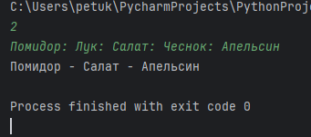
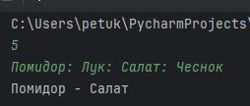

Скриншоты ошибок:

Не числовое значение при вводе кол-ва букв, нужно писать целое число
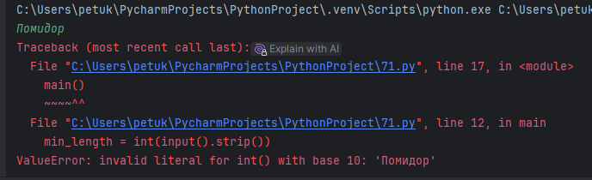

Отсутствие типа int в переменной задающую минимальную длину. Нужно добавить тип переменной т.к мы водим число
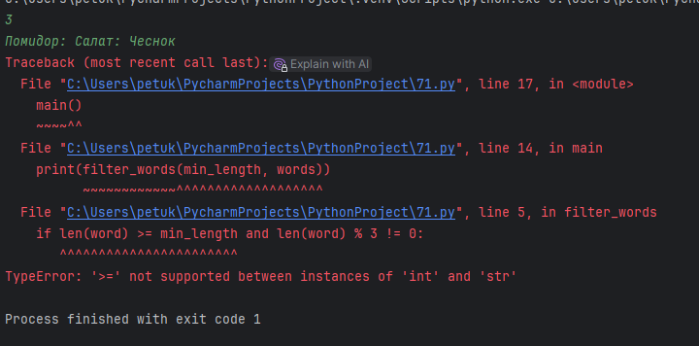

Задача 2

Формат ввода
Вводится три строки слов, записанных через пробел.

Формат вывода
В произвольном порядке без повторений через запятую и пробел вывести слова, которые были во всех строках.
Затем вывести слово, позже всех идущее по алфавиту среди подходящих.

Пример 1
Ввод | Вывод
A metal robot sat hunched in one corner  Shiny metal head of robot drooped over his shiny metal knees  The robot was also new and metal | metal, robot  robot

Пример 2
Ввод | Вывод
body glass tool neck head steel ceramic  glass tool brain knees neck body  ceramic tool body steel glass | tool, glass, body  tool

Код:
def common_words(str1, str2, str3):
set1 = set(str1.split())
set2 = set(str2.split())
set3 = set(str3.split())
common = sorted(set1 & set2 & set3)
max_word = max(common)
return ', '.join(common), max_word
def main():
str1 = input()
str2 = input()
str3 = input()
common, max_word = common_words(str1, str2, str3)
print(common)
print(max_word)
main()

Описание переменных:
Имя | Тип | Назначение | Уровень видимости
str1 | str | Первая входная строка | Локальный (main, common_words)
str2 | str | Вторая входная строка | Локальный (main, common_words)
str3 | str | Третья входная строка | Локальный (main, common_words)
set1 | set | Множество слов из str1 | Локальный (common_words)
set2 | set | Множество слов из str2 | Локальный (common_words)
set3 | set | Множество слов из str3 | Локальный (common_words)
common | list | Список слов, присутствующих во всех трех строках | Локальный (common_words)
max_word | str | Последнее слово по алфавиту в common | Локальный (common_words)

Словесный алгоритм решения задачи:
- Ввести три строки str1, str2, str3.
- Разделить каждую строку на слова и сохранить в множества set1, set2, set3.
- Найти слова которые есть во всех множествах common = sorted(set1 & set2 & set3).
- Найти последнее слово по алфавиту max_word = max(common).
- Вернуть common в виде строки (через ", ") и max_word.
- Вывести common и max_word.

Скриншоты результатов:
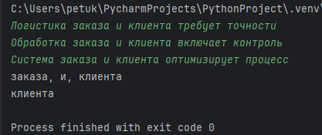
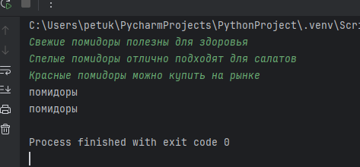

Скриншоты ошибок:

Отсутствие split в множестве слов, чтобы слова разделялись через пробел, нужно ставить split в переменных str
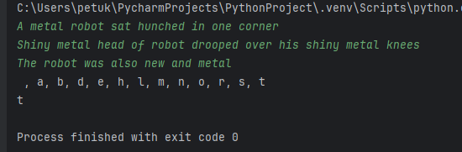

Переменные не были объявлены в главной функции, нужно добавить ввод этих переменных
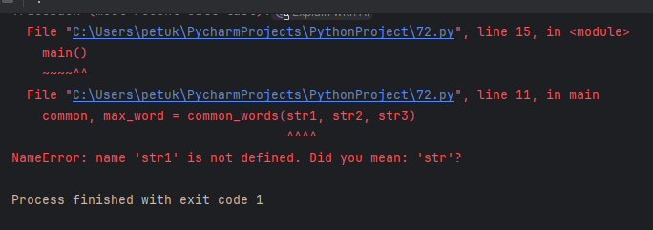

Ссылка на программы в GitHub:
https://github.com/petukhovkirill/PR7PROG

